Приложение
Созвездие Орион

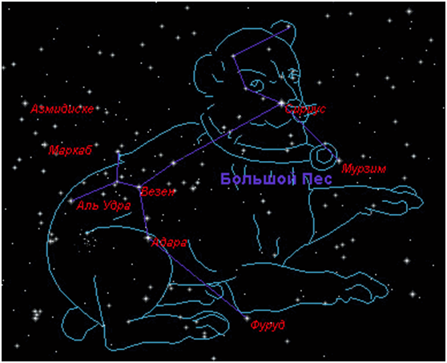
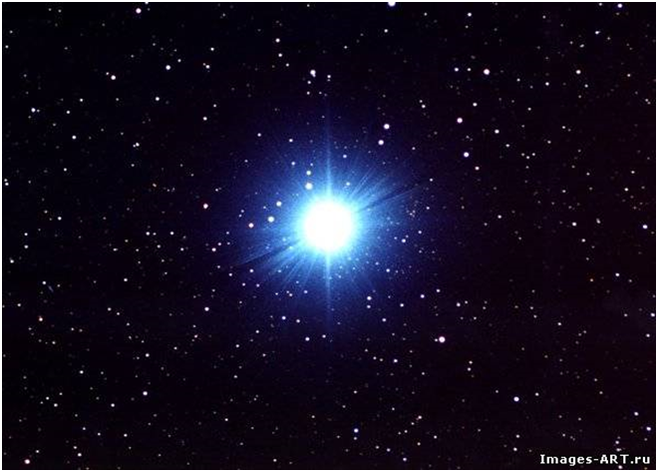
Созвездие Большого Пса

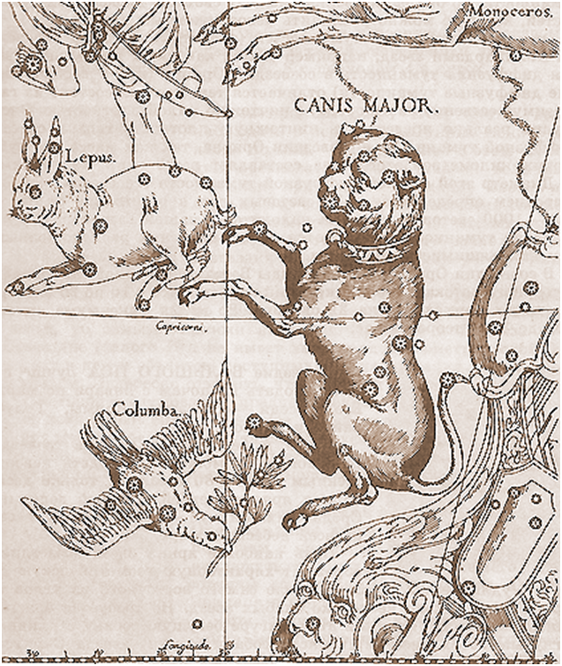
Созвездие Большого Пса состоит из пяти ярких звезд, образующих геометрическую фигуру - удлиненный ромб.

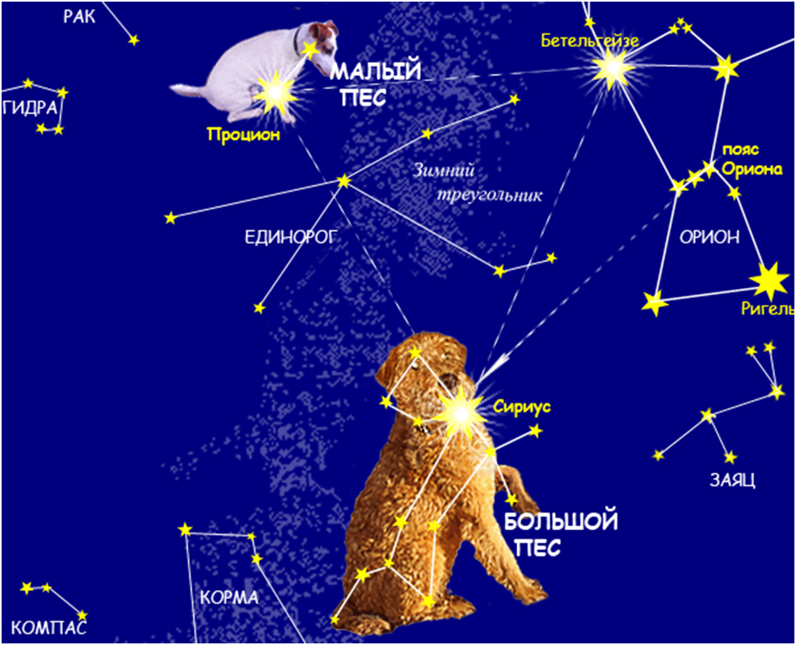

Соседи Большого Пса- созвездия Кормы, Голубя, Зайца и Единорога

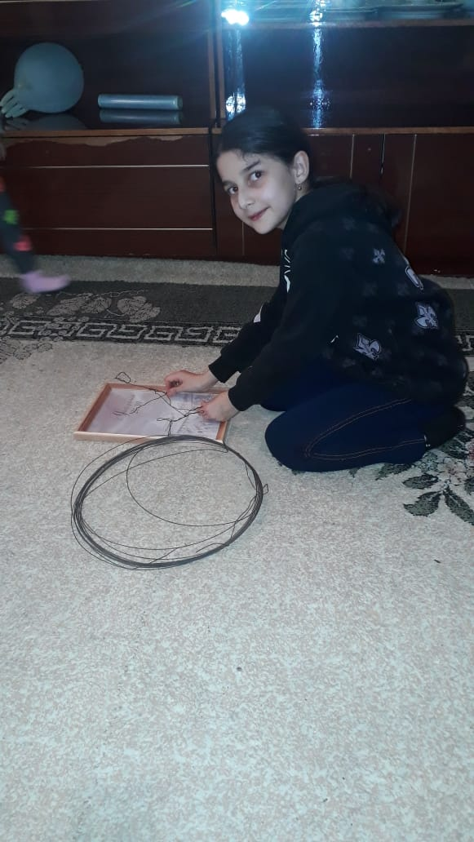
Создание макета в домашних условиях Большого Пса
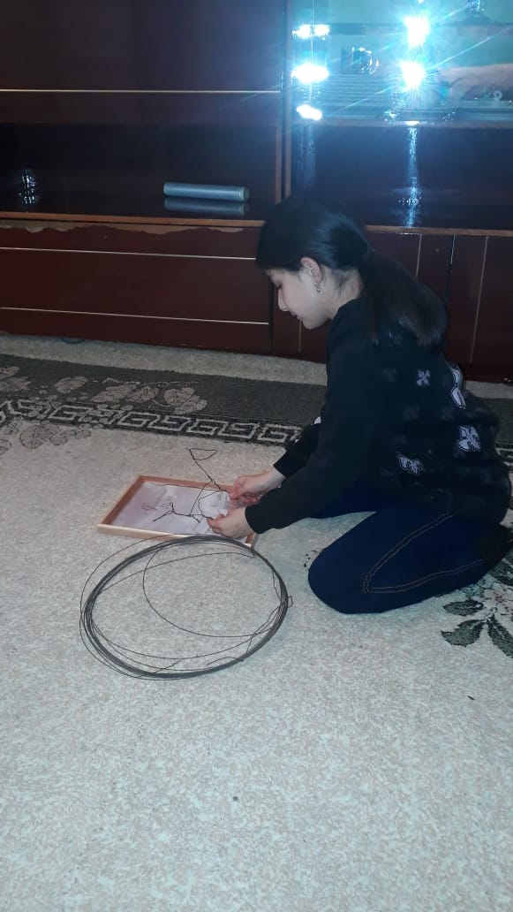

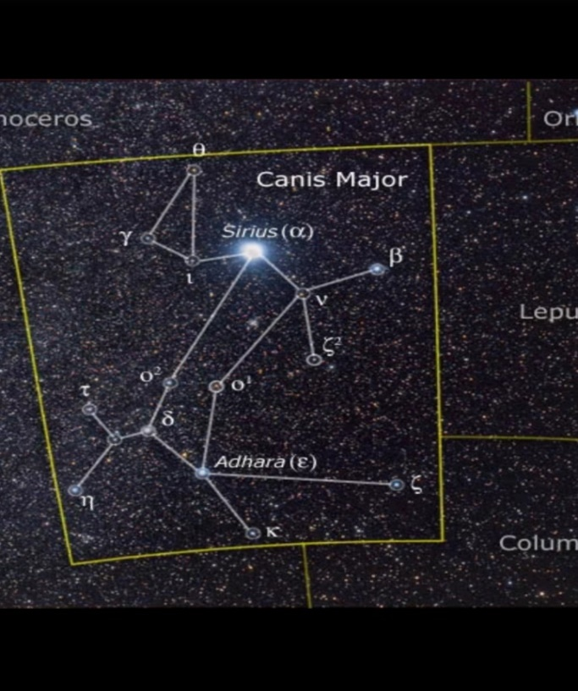
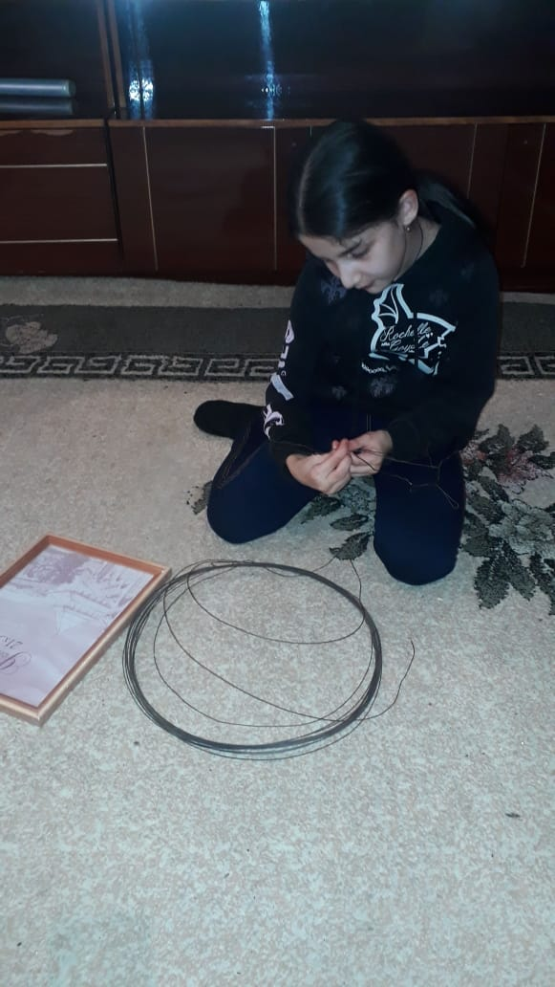

ОРИЕНТИРОВАНИЕ ПО СОЗВЕЗДИЮ ОРИОН
Созвездие Орион указывает направление на запад и восток, но определять гораздо сложнее, чем по южному кресту! Созвездие Орион, с помощью которого вы определите направление сторон выглядит, как три яркие звезды созвездия Орион, которые располагаются на поясе созвездия. Созвездие Орион указывает на восток в момент восхода и на запад в момент захода, так как оно расположено ровно на экваторе.

